Portal PlagioSOS
www.plagios.org
Actualización: 4 de agosto de 2017
Estudio de caso N.° 25
(Primera entrega)
¿Plagio en trabajo de grado de Filosofía de Catalina Ruiz Navarro,
Pontificia Universidad Javeriana-PUJ-, Bogotá?
“El castigo del embustero es no ser creído,
aun cuando diga la verdad”
Aristóteles (384 AC - 322 AC)
Filósofo griego
Resumen
En el año 2008, la Facultad de Filosofía de la Pontificia Universidad Javeriana, Bogotá D.C., Colombia, otorgó título de Filósofa a Catalina Ruiz Navarro, al aprobar el trabajo de grado titulado “El Caribe como territorio estético y minoritario” (PUJ, Bogotá, 2008, pp. 127).
Al inspeccionar este trabajo de grado se detecta copia sin cita en su contenido capitular. En esta primera entrega se presentan las pruebas de las publicaciones y evidencias de posible plagio en 40 páginas (53 párrafos), procedentes de 17 publicaciones previas.
En la siguiente actualización de este Estudio de caso serán presentadas las pruebas y evidencias del posible plagio de otros documentos, así como un análisis del manejo de las fuentes en este trabajo de grado.
- Trabajo de grado “El Caribe como territorio estético y minoritario”, Catalina Ruiz (2008).
En marzo de 2008 la Facultad de Filosofía de la Pontificia Universidad Javeriana-PUJ-, Bogotá D.C., con la dirección de Amalia Sonia Boyer Hernández (doctorada en Filosofía y formación complementaria en diversidad de temas del Caribe; docente y con cargos de administración en la PUJ) otorgó el título de Filósofa a Catalina Ruiz Navarro al aprobar el trabajo de grado “El Caribe como territorio estético y minoritario” (PUJ, Bogotá, 2008, pp. 127). Este trabajo de grado contó solo con un evaluador, Adriana María Urrea Restrepo (con título de maestría; docente y también con cargos administrativos en la PUJ) y obtuvo calificación de 4.0/5.0 (Figura 1).
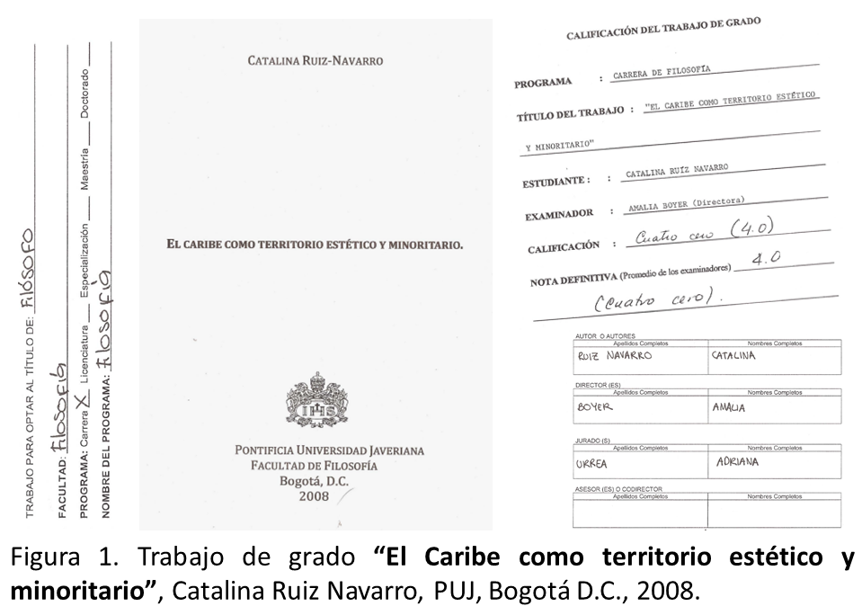
El trabajo de grado “El Caribe como territorio estético y minoritario” (Ruiz, 2008) se encuentra en medio digital, CD, en la Biblioteca General Alfonso Borrero Cabal, PUJ, Bogotá, colección de tesis, sótano 2, signatura CD T.F 0010 R84 (Figura 2; Anexo 1).
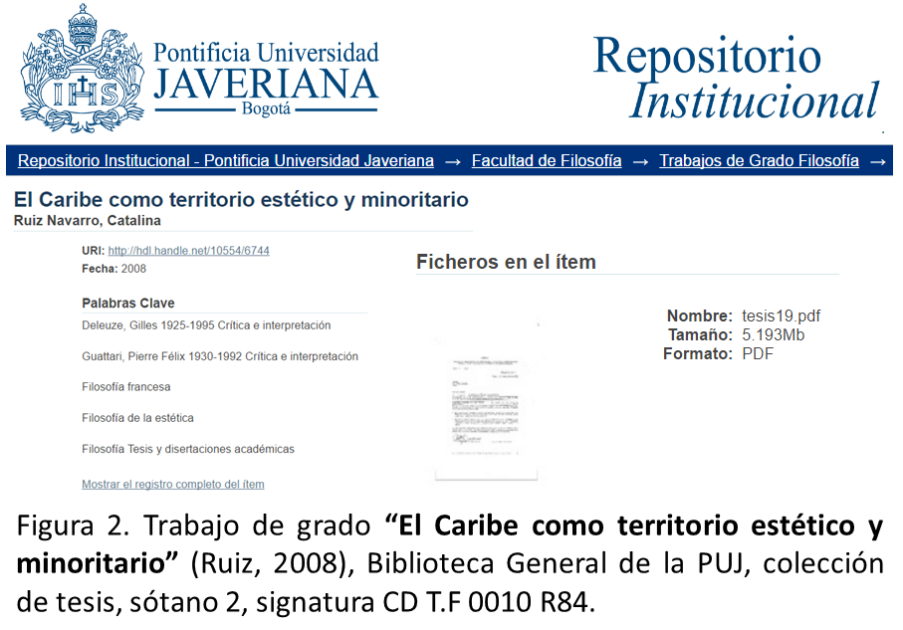
https://repository.javeriana.edu.co:8443/bitstream/handle/10554/6744/tesis19.pdf?sequence=1&isAllowed=y
https://repository.javeriana.edu.co/handle/10554/6744
Este trabajo de grado está ubicado en el Sistema de Bibliotecas Javeriana-SIBJA-, en archivo PDF, nombre “Tesis19”, posee 127 páginas y pesa 5.319 KB.
Contenido capitular: Juego de pares (pp. 17-28); Mayoritario y minoritario, árbol y rizoma, en el campo de la estética (pp. 28-49); Geofilosofía (pp. 50-69); El Caribe (pp. 69-119).
En el CvLAC, Colciencias, de Amalia Sonia Boyer Hernández, sección Trabajos dirigidos se encuentra reportado el trabajo de grado “El Caribe como territorio estético y minoritario” (Ruiz, 2008) (Figura 3).
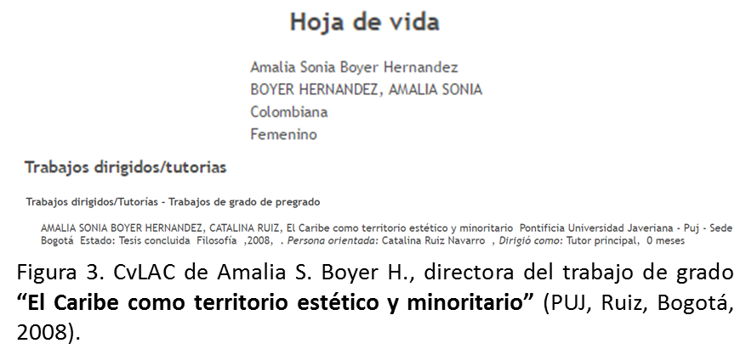
http://scienti.colciencias.gov.co:8081/cvlac/visualizador/generarCurriculoCv.do?cod_rh=0000434728
http://www.humanas.unal.edu.co/genero/files/1014/4015/8856/CV_AMALIA_BOYER.pdf
Catalina Ruiz N. fue integrante, entre 2011 y 2014, del Grupo de Investigación Studia (entre sus objetivos: Promover la investigación especializada en filosofía en el Caribe colombiano), clasificación A, Humanidades, de la Universidad del Norte (Barranquilla, Colombia), liderado por Pedro Pablo Serna S. (Figura 4).
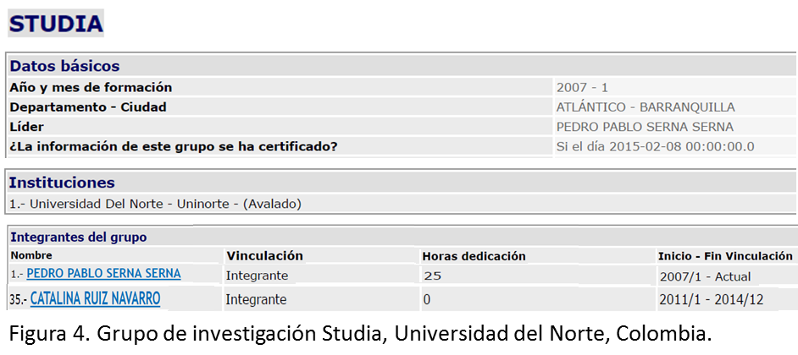
http://scienti.colciencias.gov.co:8080/gruplac/jsp/visualiza/visualizagr.jsp?nro=00000000007633
- ¿Plagio en el trabajo de grado “El Caribe como territorio estético y minoritario”, Catalina Ruiz (2008)?
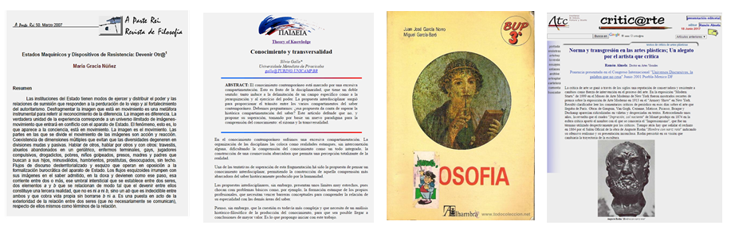
  - Artículo “Estados maquínicos y dispositivos de resistencia”, Núñez (2007).
En marzo de 2007, la revista A Parte Rei, revista de Filosofía, España (N.° 50, 2007, pp. 1-14) publicó el artículo “Estados maquínicos y dispositivos de resistencia: devenir otro”, con autoría de María Gracia Núñez Artola (Anexo 2).
http://serbal.pntic.mec.es/~cmunoz11/page60.html
http://serbal.pntic.mec.es/~cmunoz11/gracia50.pdf

  - Artículo “Conocimiento y transversalidad”, Gallo (1999).
En las Actas del XX Congreso Mundial de Filosofía (USA, 1999), sección Teoría del Conocimiento, se encuentra publicado el artículo “Conocimiento y transversalidad”, con autoría de Silvio Gallo.
https://www.bu.edu/wcp/index.html
https://www.bu.edu/wcp/MainTKno.htm
https://www.bu.edu/wcp/Papers/TKno/TKnoGall.htm
  - Libro “Filosofía”, García y García (1989).
En 1989, la editorial Alambra, España, publicó el libro “Filosofía” (Alambra, Madrid, España, 1989, pp. 283), con autoría de Juan José García Norro y Miguel García Baró.
Este capítulo fue reproducido por el portal Filosofía.net
http://www.filosofia.net/materiales/
http://www.filosofia.net/materiales/sofiafilia/hf/soff_em_5.html
  - Ponencia “Norma y transgresión en la crítica de las artes plásticas” (Almela, 2001).
En el Congreso Internacional “Universos Discursivos, la palabra que no cesa” (junio 2001, Puebla, México), Ramón Almela presentó la ponencia “Norma y transgresión en la crítica de las artes plásticas; un alegato por el artista que critica”.
http://www.criticarte.com/Page/RamonAlmela/RamonAlmelaFS.html?=RamonAlmela.html
http://www.criticarte.com/Page/file/art2001/Critica_artes_plasticasFS.html?=Critica_artes_plasticas.html
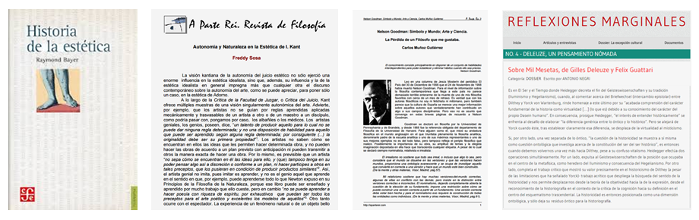
  - Libro “La historia de la estética”, Bayer y Reuter (1965).
En el año 1965, el Fondo de Cultura Económica, México, con la traducción de Jasmin Reuter publicó el libro “Historia de la estética” (FCE, México, 1965, pp. 469), con autoría de Raymond Bayer (Anexo 3).
http://blogs.fad.unam.mx/asignatura/ma_del_carmen_rossette/wp-content/uploads/2013/08/73007731-Raymond-Bayer-Historia-de-la-Estetica.pdf
  - Artículo “Autonomía y naturaleza en la estética de I. Kant”, Sosa (2002).
En julio de 2002, la revista A Parte Rei, Revista de Filosofía, España (N.° 22, 2002, pp. 1-12) publicó el artículo “Autonomía y naturaleza en la estética de I. Kant”, con autoría de Freddy Sosa (Anexo 4).
http://serbal.pntic.mec.es/~cmunoz11/page32.html
http://serbal.pntic.mec.es/~cmunoz11/esaristoteles.pdf
  - Artículo “Nelson Goodman”, Muñoz (1999).
En febrero de 1999, la revista A Parte Rei, Revista de Filosofía, España (N.° 3, 1999, pp. 1-6) publicó el artículo “Nelson Goodman: símbolo y mundo; arte y ciencia”, con autoría de Carlos Muñoz Gutiérrez (Anexo 5).
http://serbal.pntic.mec.es/~cmunoz11/page10.html
http://serbal.pntic.mec.es/~cmunoz11/goodman.pdf
  - Artículo “Sobre Mil Mesetas, de Gilles Deleuze y Felix Guattari”, Negri (1970).
En 1970, la revista Reflexiones Marginales” (N.° 4, 1970, Deleuze, un pensamiento nómada) publicó el artículo “Sobre Mil Mesetas, de Gilles Deleuze y Felix Guattari, con autoría de Antonio Negri.
http://v2.reflexionesmarginales.com/index.php/no-4-deleuze-un-pensamiento-nomada
http://v2.reflexionesmarginales.com/index.php/num4-dossier-blog/423-sobre-mil-mesetas-de-gilles-deleuze-y-felix-guattari
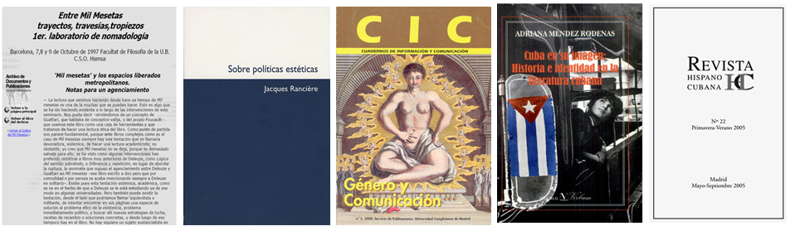
  - Artículo “'Mil mesetas' y los espacios liberados metropolitanos”, CSO El Laboratorio (1997).
CSO El Laboratorio publicó las memorias del seminario Entre Mil Mesetas trayectos, travesías, tropiezos: 1er laboratorio de nomadología (Barcelona, 7,8 y 9 de octubre de 1997, Facultad de Filosofía de la U.B. C.S.O. Hamsa), donde se encuentra el artículo “'Mil mesetas' y los espacios liberados metropolitanos: notas para un agenciamiento”, con autoría de CSO El Laboratorio (1997).
http://www.sindominio.net/laboratorio/documentos/home.htm
http://www.sindominio.net/laboratorio/documentos/milmesetas/laboratorio.htm
  - Libro “Sobre políticas estéticas”, Ranciere (2005).
En el año 2005, la Universidad Autónoma de Barcelona (UAB, España, 2009, pp. 90) publicó el libro “Sobre políticas estéticas”, con autoría de Jacques Ranciere (Anexo 6).
http://www.macba.cat/es/sobre-politicas-esteticas
http://www.perrorabioso.com/sites/default/files/Ranciere-Sobre-Politicas-Esteticas.pdf
  - Artículo “Hollywood, ciencia y cine”, Kaplan, Badillo y Fouce (2000).
En el año 2000, la revista Cuadernos de Información y Comunicación-CIC- Universidad Complutense de Madrid, España, en el número Género y comunicación (N.° 5, 2000, pp. 39-46) publicó el artículo “Hollywood, ciencia y cine: la mirada imperial y la mirada masculina en las películas clásicas”. Looking For the other. Feminism, FiIm and the imperial gaze. Capitulo III, con autoría de E Ann Kaplan y Ángel Badillo, y traducción de Héctor Fouce (Anexo 7).
http://clacso.redalyc.org/toc.oa?id=935&numero=9285
https://revistas.ucm.es/index.php/CIYC/issue/archive
https://revistas.ucm.es/index.php/CIYC/issue/view/CIYC000011/showToc
http://www.redalyc.org/articulo.oa?id=93500503
http://revistas.ucm.es/index.php/CIYC/article/viewFile/CIYC0000110039A/7377
  - Libro “Cuba en su imagen”, Méndez (2002).
En el año 2002, la editorial Verbum, Madrid, publicó el libro “Cuba en su imagen: Historia e identidad en la literatura cubana” (Verbum, Madrid, España, 2002, pp. 233), con autoría de Adriana Méndez Rodenas.
https://books.google.com.co/books?isbn=8479622121
  - Artículo “Antonio Benítez Rojo, para ayer, para hoy y para siempre”, Luis (2005).
En el año 2005, la Revista Hispano Cubana –HC-, Madrid, España (N.° 22, 2005, pp. 70-77) publicó el artículo “Antonio Benítez Rojo, para ayer, para hoy y para siempre”, con autoría de William Luis (Anexo 8).
http://studylib.es/doc/8329891/n%C3%BAmero-22--asamblea-disidente-en-cuba
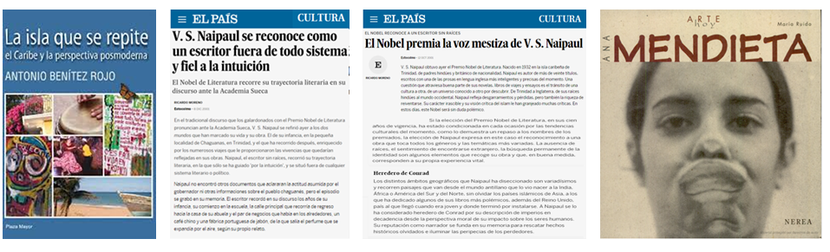
  - Libro “La isla que se repite”, Benítez (1998).
En el año 1998, la editorial Casiopea, España, publicó el libro “La isla que se repite: el Caribe y la perspectiva posmoderna” (Casiopea, España, 1998, pp. 415), con autoría de Antonio Benítez Rojo.
https://es.scribd.com/document/231253980/Benitez-Rojas-La-Isla-Que-Se-Repite-edic-Definitiva
http://assets.espapdf.com/b/Antonio%20Benitez%20Rojo/La%20isla%20que%20se%20repite%20(1758)/La%20isla%20que%20se%20repite%20-%20Antonio%20Benitez%20Rojo.pdf
  - Columna “V. S. Naipaul se reconoce como un escritor fuera de todo sistema y fiel a la intuición”, Moreno (2001).
El 8 de diciembre de 2001, en la sección de Cultura, el periódico El País, España, publicó la columna de opinión “V. S. Naipaul se reconoce como un escritor fuera de todo sistema y fiel a la intuición”, con autoría del periodista Ricardo Moreno.
http://elpais.com/diario/2001/12/08/cultura/1007766001_850215.html
  - Columna “El Nobel premia la voz mestiza de V. S. Naipaul”, Moreno (2001b).
El 12 de octubre de 2001, en la sección de Cultura, el periódico El País, España, publicó la columna de opinión “El Nobel premia la voz mestiza de V. S. Naipaul”, con autoría de Ricardo Moreno.
http://elpais.com/diario/2001/10/12/cultura/1002837601_850215.html
  - Libro “Ana Mendieta”, Ruido (2002).
En el año 2002, la editorial Nerea, España, publicó el libro “Ana Mendieta” (Nerea, España, 2002, pp. 120), con autoría de María Ruido (Anexo 9).
http://www.workandwords.net/uploads/files/libro_Ana_Mendieta2001.pdf
https://books.google.com.co/books?id=n6zk9SZX12oC&printsec=frontcover&hl=es&source=gbs_ge_summary_r&cad=0#v=onepage&q&f=false
- Detección de posible plagio en el trabajo de grado “El Caribe como territorio estético y minoritario” (Ruiz, 2008).
En el contenido capitular de “El Caribe como territorio estético y minoritario” (Ruiz, 2008) se observan modalidades de posible plagio. Entre ellas: copia textual, sin cita; copia casi textual, sin cita; parafraseo sin cita; mutilación, fragmentación y fusión de párrafos; toma de citas presentadas en el original, y eliminación de citas presentadas en el original.
En esta primera entrega, se presenta un consolidado, mediante comparación por párrafos, con las evidencias documentales de posible plagio en este trabajo de grado (Anexo 10).
A manera de ilustración, en el trabajo de grado “El Caribe como territorio estético y minoritario” (Ruiz, 2008) se observa que:
- En la página 17 se encuentra un párrafo copiado sin cita, proveniente de dos párrafos del artículo “Estados maquínicos y dispositivos de resistencia: devenir otro”, de María G. Núñez (2007).
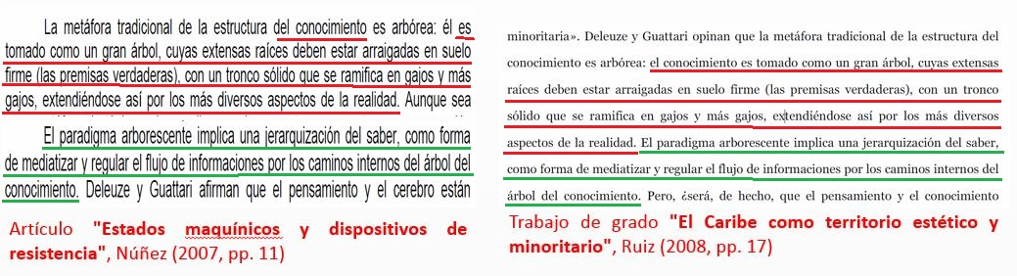
- En las páginas 17, 18 y 22 se encuentran tres párrafos copiados sin cita del artículo “Conocimiento y transversalidad”, de Silvio Gallo (1999).
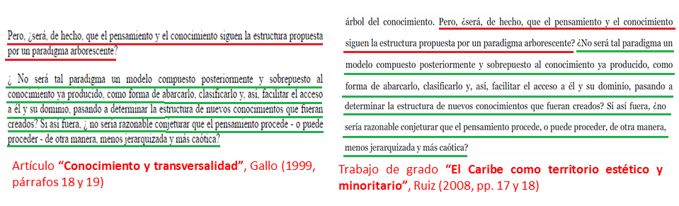
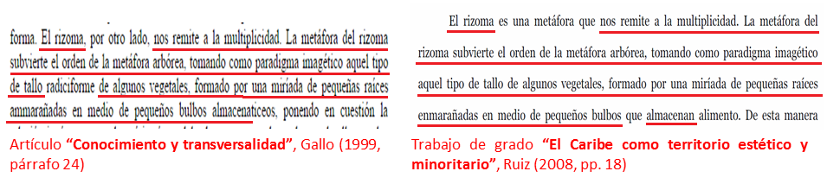
- En las páginas 19 y 20 se encuentra un párrafo donde fueron fusionados dos, sin cita, provenientes del libro “Filosofía”, de Juan José García y Miguel García B. (1989).
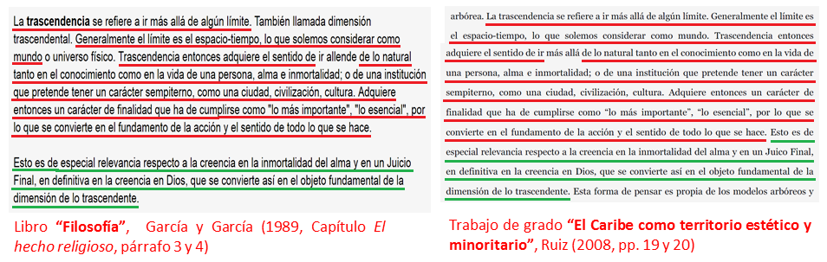
- En las páginas 30, 31 y 32 se encuentran tres párrafos, sin cita, provenientes de la ponencia “Norma y transgresión en la crítica de las artes plásticas; un alegato por el artista que critica”, de Ramón Almela (2001).
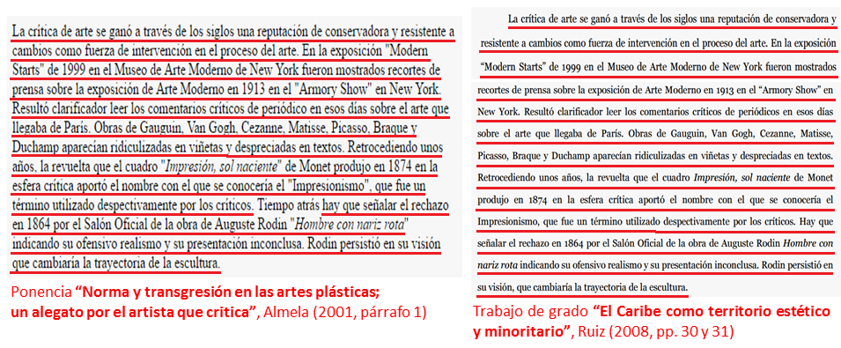
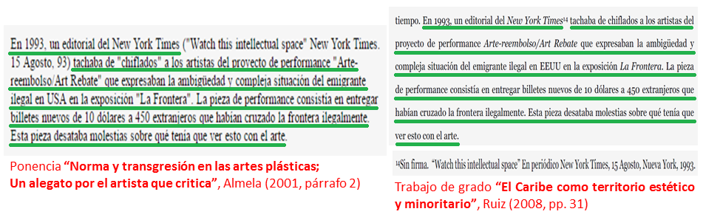
- En las páginas 35, 37 a 44 se encuentran once párrafos que provienen de 25 párrafos o fracciones de ellos, cuya procedencia es “Historia de la estética”, de Raymond Bayer y Jasmin Reuter (1965).
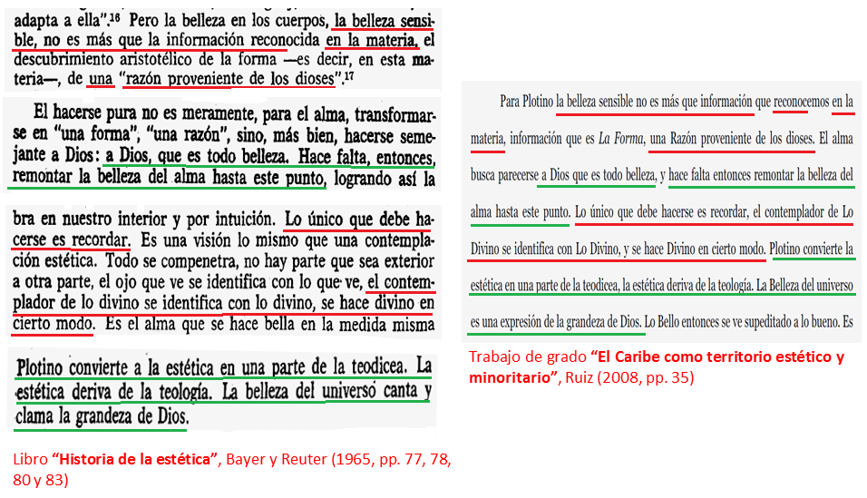
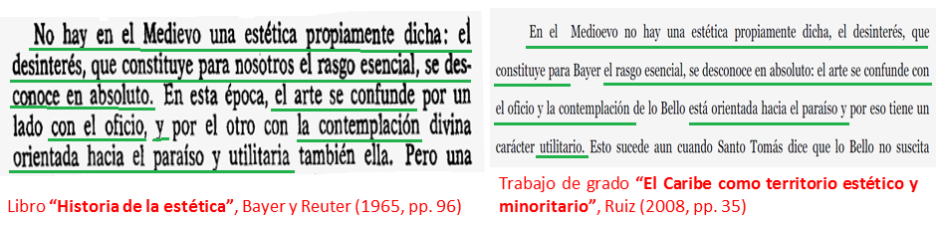
- En la página 41 se encuentra un párrafo con copia casi textual sin cita, que corresponde al artículo “Autonomía y naturaleza en la estética de I. Kant”, de Freddy Sosa (2002).
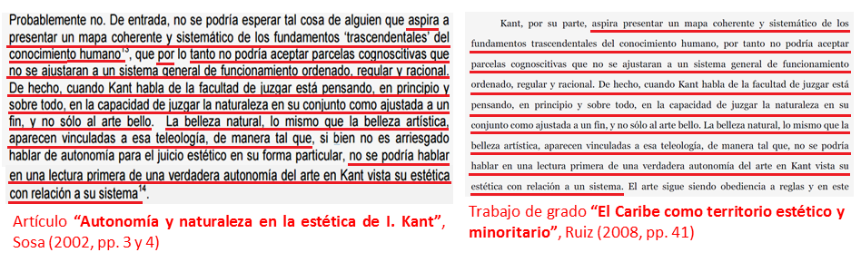
- En la página 46 se encuentran dos párrafos con copia textual sin cita, del artículo “Nelson Goodman: símbolo y mundo; arte y ciencia”, de Carlos Muñoz G. (1999).
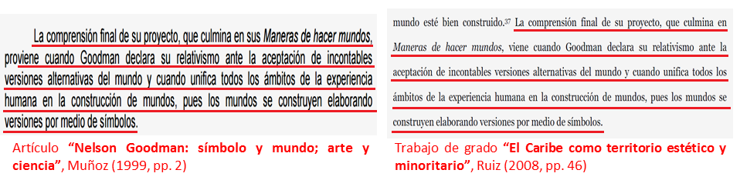
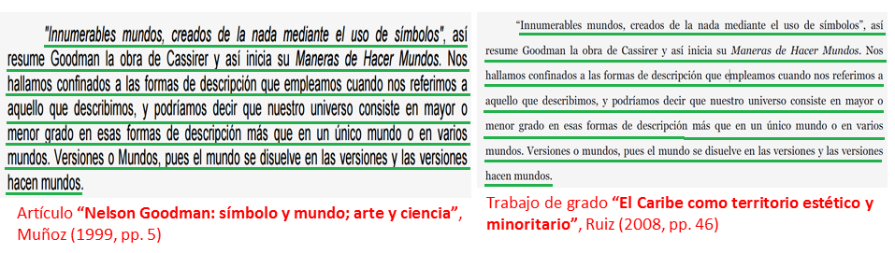
- En las páginas 61 y 62 se encuentra un párrafo con copia casi textual sin cita, que procede del artículo “Sobre Mil Mesetas, de Gilles Deleuze y Felix Guattari”, de Antonio Negri (1970).
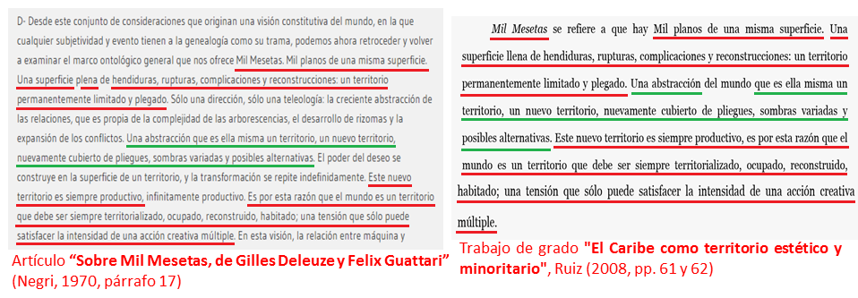
- En la página 62 se encuentra un párrafo con copia casi textual sin cita, ya publicado en “'Mil mesetas' y los espacios liberados metropolitanos: notas para un agenciamiento”, de CSO El Laboratorio (1997).
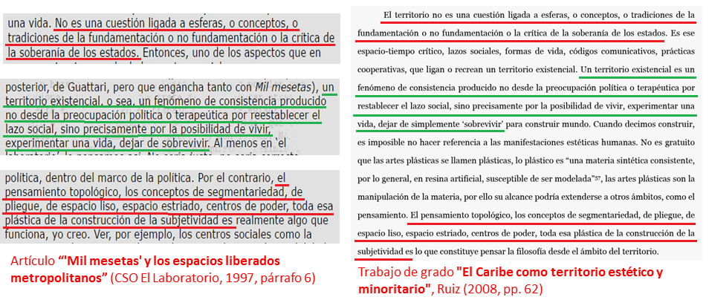
- En la página 67 un fragmento de párrafo presenta copia textual sin cita, del libro “Sobre políticas estéticas”, de Jaques Ranciere (2005).
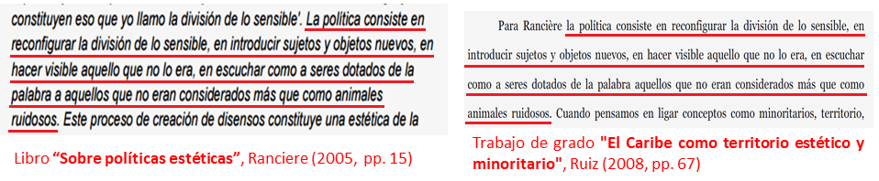
- En las páginas 71 y 72 se encuentran cuatro párrafos con copia casi textual sin cita, que provienen del artículo “Hollywood, ciencia y cine”, de E Ann Kaplan, Ángel Badillo y Héctor Fouce (2000).
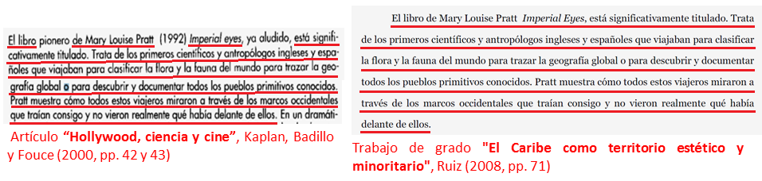
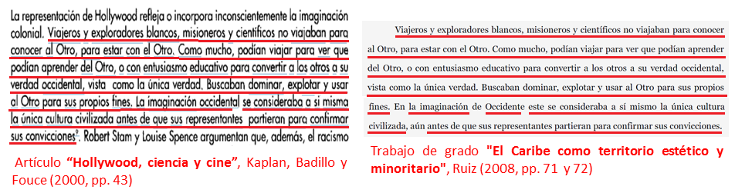
- En las páginas 86 y 87 se encuentra un párrafo con copia textual sin cita, cuya procedencia es el libro “Cuba en su imagen”, de Adriana Méndez R. (2002).
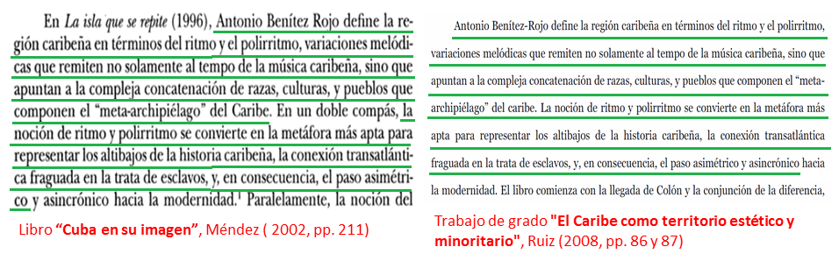
- En la página 87, el pie de página 83 presenta copia casi textual sin cita, de dos párrafos del artículo “Antonio Benítez Rojo, para ayer, para hoy y para siempre”, de William Luis (2005).
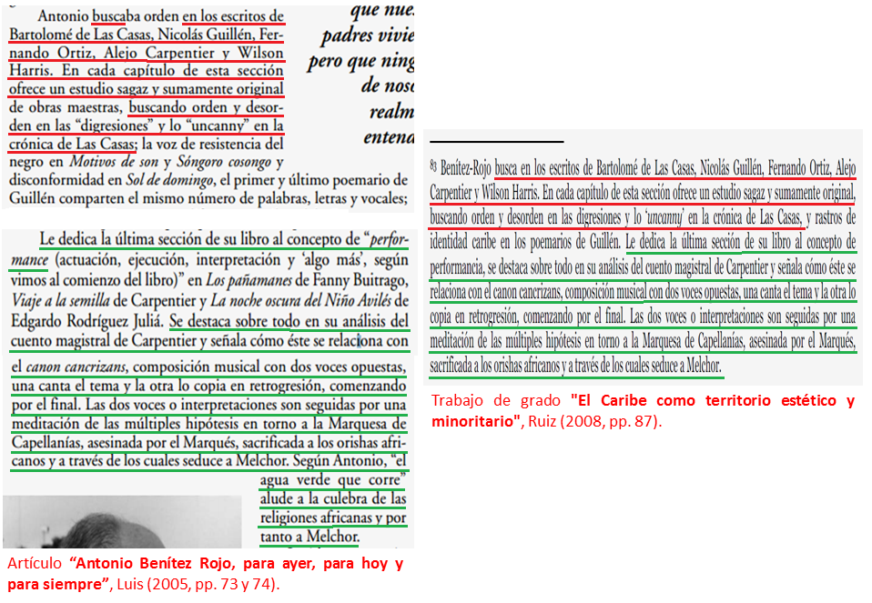
- En la página 94 se encuentra un párrafo con parafraseo y copia casi textual sin cita, del libro “La isla que se repite”, de Antonio Benítez R. (1998).
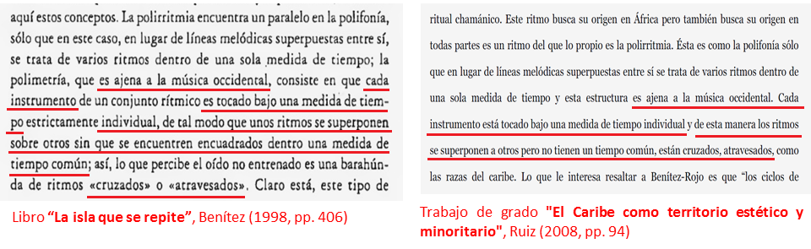
- En las páginas 101 y 102 se encuentran tres párrafos, dos con copia textual y uno casi textual sin cita, de la columna “V. S. Naipaul se reconoce como un escritor fuera de todo sistema y fiel a la intuición”, del periodista Ricardo Moreno (2001a).
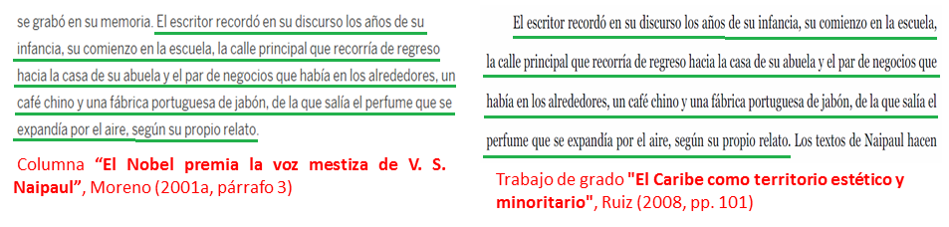
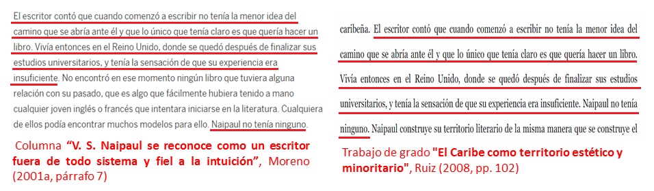
- En la página 102 se encuentra un párrafo con copia textual sin cita, que proviene de la columna periodística “El Nobel premia la voz mestiza de V. S. Naipaul”, de Ricardo Moreno (2001b).
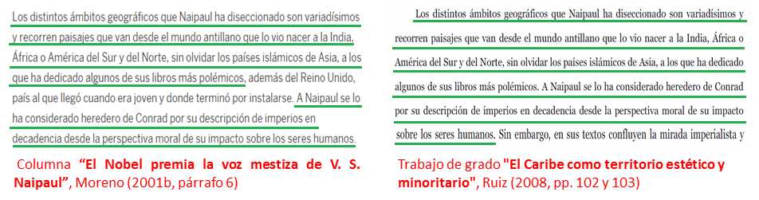
- En las páginas 108 a 119 se encuentran 13 párrafos con parafraseo y copia casi textual sin cita, provenientes del libro “Ana Mendieta”, de María Ruido (2002).
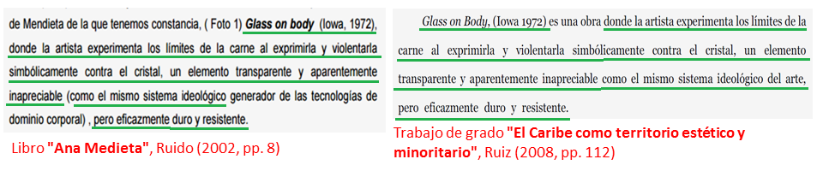
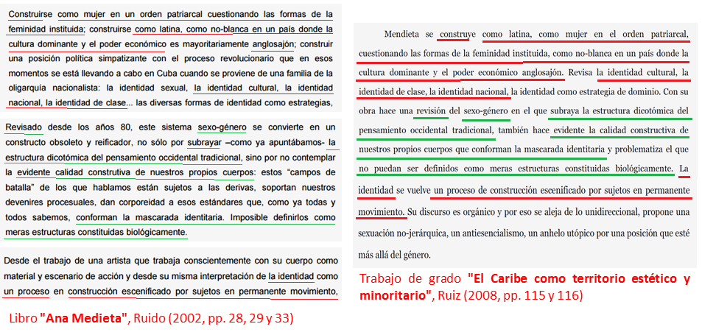
- En las páginas 112, 113, 115 y 116 se encuentran cuatro imágenes o fotografías, sin citar la fuente, que también proceden del libro “Ana Mendieta”, de María Ruido (2002).
En suma, en esta revisión parcial presentada en la primera actualización de este Estudio de caso hacemos públicas las pruebas de las publicaciones y las evidencias documentales, mediante comparación tabulada, de posible copia sin cita en 40 páginas (53 párrafos) del trabajo de grado “El Caribe como territorio estético y minoritario” (PUJ, Bogotá, 2008), cuya autoría se la atribuye la colombiana Catalina Ruiz Navarro.
En la siguiente actualización de este Estudio de caso presentaremos las pruebas y evidencias de copia sin cita de otros documentos adicionales, así como un análisis de la particular forma de manejo de las fuentes en este trabajo de grado.
La formación profesional de la Pontificia Universidad Javeriana y el sistema de dirección y evaluación de este trabajo de grado, no lograron detectar e impedir que este hecho se consumara. Cuestionadas la rectitud y el rigor del sistema formativo, que debería ser de integridad profesional, se interroga acerca de la legitimidad de títulos otorgados y exhibidos. Una vez evaluadas las pruebas y evidencias públicas aquí presentadas, queda en manos de las directivas de la PUJ y Ministerio de Educación aplicar los reglamentos institucionales de los que presumen.
La comunidad académica debe estar atenta al desarrollo de los hechos y las omisiones de las autoridades de la PUJ y Mineducación, y de los silencios y complicidades mediáticas, de tal forma que será posible enriquecer el análisis y el debate en relación con la formación e integridad profesional, la obtención y conservación de títulos fraudulentos, la defensa del derecho de autor, y la legitimidad de los títulos otorgados en las universidades colombianas.

